**CONTRIBUIMOS AL DESARROLLO SOSTENIBLE Y AL APROVECHAMIENTO DE LOS RECURSOS RENOVABLES PARA GENERAR ENERGIA LIMPIA**

<http://www.axitecsolar.com/es> me gusta el estilo de esa portada. La foto pendiente.

Abierto a cualquier cambio y buscar ideas más juveniles y un enfoque ambiental

**SERVICIOS**

PRODUCTOS

Nuestros paneles solares ofrecen un óptimo rendimiento para satisfacer los requerimientos energéticos de nuestros clientes. Además, nuestros productos cumplen con altos estándares ambientales y de calidad reconocidos a nivel internacional.

ISO 9001 – Quality Management

ISO 14001 – Environmental Management

OHSAS 18001 – Occupational, Health and Safety Management

INSTALACIÓN

Realizamos un estudio de ingeniería para determinar la viabilidad, el diseño y la instalación del sistema fotovoltaico. También, atendemos eficientemente la demanda energética requerida por nuestros clientes utilizando productos de alta calidad, además de contar con excelentes profesionales y llevar un seguimiento continuo del cliente.

MANTENIMIENTO

Realizamos periódicamente revisión a la superficie del módulo, conexiones eléctricas y mecánicas de todo el sistema. Todos los módulos fotovoltaicos cuentan con una garantía de 10 años y una vida útil de 25 años.

**PRODUCTOS**

Contamos sólo con productos que cumplan con certificaciones mundiales de calidad y ambiental que puedan asegurar altas eficiencias en el sistema fotovoltaico y un mínimo de impacto ambiental negativo hacia el medio.

Módulos Policristalinos

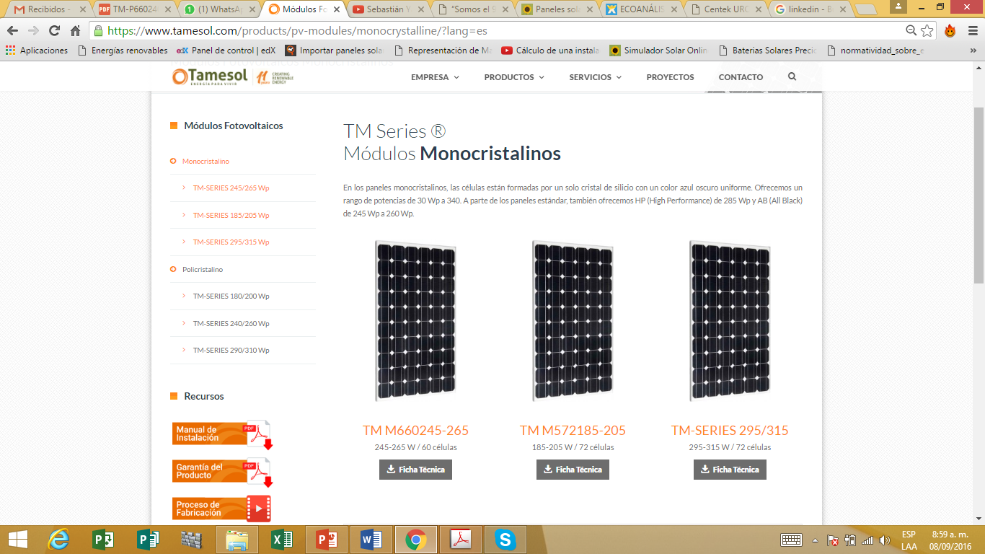

(Más o menos así vamos a mostrar los paneles, sin embargo aún estamos en negociación con proveedores, por el momento no pongamos los paneles, pero es una idea de cómo debe quedar)

**CLIENTES**

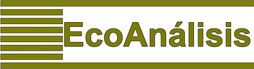

Ubicación: Villa Garzón, Putumayo

Fecha: Octubre 2016

Empresa dedicada al monitoreo ambiental de Aguas, Aire y Suelos que permita prevenir, controlar y mitigar riesgos que sus actividades puedan generar, promoviendo la salud, la seguridad y el cumplimientos de las normas ambientales.

QUEDA PENDIENTE TODA LA INFORMACIÓN DEL PROYECTO

**SOBRE NOSOTROS**

**Fundada en el año 2016, Girgy S.A.S desarrolla actividades de distribución, instalación y mantenimiento de sistemas fotovoltaicos, promoviendo el desarrollo de energías alternativas y el progreso energético del País.**

Nuestra responsabilidad es suplir los requerimientos energéticos a nuestros clientes, con soluciones 100% libres de contaminación. Nosotros realizamos estudios de ingeniería pertinentes para determinar la viabilidad y costo-beneficio del proyecto de instalación solar, generando confianza al momento de optar por energías sustentables al medioambiente.

Somos jóvenes emprendedores, en busca de un mundo mejor para futuras generaciones. Hacemos parte del **99%** de aquella población que lucha día a día por sobresalir con emprendimiento y desarrollo de ideas novedosas que contribuyan a la protección de los recursos naturales y al mismo tiempo, suplir las necesidades energéticas de la humanidad.

**APLICACIONES**

* Fincas
* Casas
* Apartamentos
* Hangares
* Oficinas
* Zonas No Interconectadas
* Campos Petroleros
* Bodegas
* Plantas
* Universidades

**LA NUEVA ERA**

Las energías renovables se han convertido en la solución más inteligente para suplir altas demandas energéticas y mitigar impactos negativos hacia el medioambiente. Países europeos, asiáticos y norteamericanos ya han llegado a ser pioneros en el uso y desarrollo de éste tipo de tecnologías. Colombia, cuenta condiciones excepcionales en el desarrollo de energía fotovoltaica, con un potencial enorme gracias a su ubicación y promedios de irradiación más altos que el mundial, generando la autonomía suficiente para que cada uno pueda suplir su propia energía.

CONÓCENOS



**CONTACTO**

TEL: +57 310-565-6668

E-mail: Aún no lo tenemos

TEL: +57 301-439-0258

E-mail: Aún no lo tenemos

Bogotá D.C, Colombia

**COTIZADOR**

Se espera que próximamente la ley 1715 que el gobierno nacional expidió en el año 2014 atribuya beneficios a personas con instalaciones eléctricas por medio de fuentes renovables. Estas personas tendrán la facultad de vender energía excedente a la red de distribución como lo hacen en muchos países, con el propósito de fomentar la utilización de energías alternativas y la preservación ambiental.

CON FACTURA

Calcula el costo promedio de tu sistema fotovoltaico de forma clara e inmediata en instalaciones con factura mensual. Proveemos todas las herramientas para que sepas cómo determinar el consumo promedio anual y tengas una idea del beneficio que podrás obtener.

Nota: Todas las cotizaciones por la plataforma no son de carácter contractual e incluyen equipos e instalación, pero no incluyen baterías (autonomía de la red) ni transporte hacia lugares fuera de Bogotá y alrededores. Para ello, pedir cotización especial a nuestro contacto.

SIN FACTURA

Si quieres calcular el costo promedio de tu sistema fotovoltaico en proyectos futuros, interactúa con nuestra plataforma y obtén una idea del consumo que puedes generar y un total de paneles necesarios para suplir tu demanda.

Nota: Todas las cotizaciones por la plataforma no son de carácter contractual e incluyen equipos e instalación, pero no incluyen baterías (autonomía de la red) ni transporte hacia lugares fuera de Bogotá y alrededores. Para ello, pedir cotización especial a nuestro contacto.